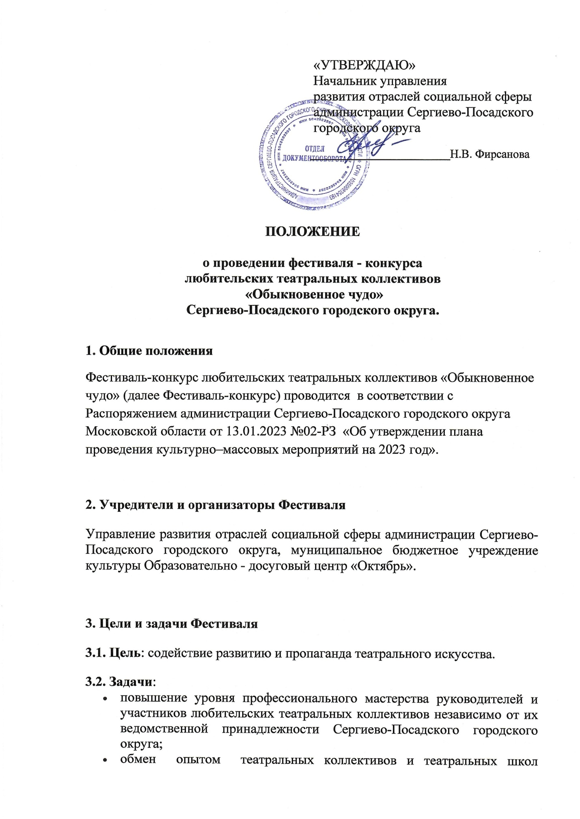

Сергиево-Посадского городского округа;
- выявление новых творческих коллективов, работающих в направлении театрального искусства.

4. Время и место проведения

Фестиваль –конкурс будет проходить в 3 этапа:

1. Дистанционный - в период с 10 февраля по 10 марта 2023 годанеобходимоподать в Оргкомитет заявку на участие и видеоматериалы
С записью спектаклей, участвующие в конкурсной программе.

2. Отборочный (заочный) - жюри оценивает видеоматериалы с записью спектаклей с11 марта по 20 марта 2023г.

3.Заключительный этап Фестиваля-конкурса пройдет 8 апреля 2023 года
в формате Показа на сцене МБУК ОДЦ «Октябрь» 20 минутных отрывков из спектаклей победителей Фестиваля –конкурса и церемонии награждения участников и победителей.

5. УчастникиФестиваля
УчастникамиФестиваля-конкурсаявляютсялюбительские театральные коллективы, театральные студии и школы независимо от ведомственной принадлежности Сергиево-Посадского городского округа.
Фестиваль-конкурс проходит в следующих возрастных категориях участников:
1 категория – до 16 лет включительно;
2 категория – от 17 лет;
3 категория – смешанная.

6. Порядок и условия проведения Фестиваля
6.1. Для участия вФестивале-конкурсе необходимо:

с 10 февраля по 10 марта 2023 г.подать в Оргкомитет заявку на участие (см.Приложение №1) и видеоматериалыс записью спектакля на электронную почту odz_212@mail.ru.
Заявка должна быть отправлена ТОЛЬКО в формате MicrosoftWord шрифт TimesNewRoman, кегель 14. Сканированные, сфотографированные, а так же заполненные от руки рассматриваться не будут.
(Приложение №1)
6.2.Технические требования к отправленным на конкурсвидеоматериалам:
Видеоролики с спектаклями конкурсантов должны быть в формате MP4, AVI, MPEG, FLV, размещённые на YouTube, а также любых облачных хранилищах типа Облако Mail.Ru, Яндекс Диск, Google Диск,GoogleDrive, Vkontakte.
Важное условие - материал должен быть доступен для скачивания.
Разрешение видео - не более 1080*1920 (1080p, Full HD), но не менее 720*1280 (720p, HD).

6.3. Отправляя ссылку на видеозапись, участник конкурса автоматически подтверждает своё согласие на обработку персональных данных в соответствии с требованиями Федерального закона от 27.07.2006 г. № 152-ФЗ «О персональных данных» и на использование видеоматериала для публикации на официальном сайте МБУК ОДЦ «Октябрь», в официальных группах в социальных сетях с сохранением авторских прав участников.

6.3.1. К участию не принимается работа, ранее участвовавшая в данном фестивале-конкурсе.
Конкурсной работой считается видеозапись спектакля не более 60 минут.
Съёмка должна быть не старше 2 лет.
Видеозапись должна обязательно содержать следующие части:
6.3.2.* Представление Коллектива:
- для моно-спектакля – фамилия, имя актера, название спектакля, режиссер спектакля
- для коллектива – название коллектива, название спектакля, режиссер спектакля.
Пример: название коллектива (БУМБАРАШ, без остальных регалий) или фамилию и имя (Петрова Д, для моно-спектаклей) конкурсанта затем тире (-) и название спектакля
«Сердце кощея;

Пункт 6.3.2. может быть заменён на текстовый титр в начале видео.
- Название конкурсной работы должно совпадать с видео спектакля.
- Конкурсное спектакль должен быть записан в цветном режиме на сцене или в репетиционной аудитории в предусмотренных сценических костюмах
- На видео представлен только конкурсный спектакль. Дополнительные видео не допускаются.
- Видеосъёмка должна производиться без выключения и остановки видеокамеры,с начала и до конца конкурсной работы, монтаж не допускается.

6.4.Участник несёт ответственность за корректность предоставленных материалов и их описания. Материалы, не отвечающие конкурсным требованиям, могут быть сняты с конкурса организационным комитетом.

6.5.Подведение итогов Конкурса.
В рамках фестиваля- конкурса в соц.сетях , на Ютуб-канале, Телеграмм-канале МБУК ОДЦ «Октябрь» будет представлена онлайн-презентация видеоработ ПобедителейФестиваля- конкурса «Обыкновенное чудо»Сергиево-Посадского городского округа сезона 2023 года.
Видеоматериалы, список победителей и участников будет опубликован на официальном сайте МБУК ОДЦ «Октябрь», в официальных группах в социальных сетях в «ВКонтакте»,«Телеграмм» не позднее
15 апреля 2023 г.
6.6.На Фестиваль представляются спектакли всех жанров и направлений театрального искусства продолжительностью не более 60 минут. От одного театрального коллектива - один спектакль.
6.7. Состав участников заключительного этапа Фестиваля-конкурса формируется по результатам экспертного отбора заявленных спектаклей.
6.8. Театральным коллективам, представляющим спектакли по собственным пьесам или инсценировкам, необходимо приложить к заявке текст пьесы или инсценировки. Инсценировки из кинофильмов к участию в конкурсе не принимаются.
6.9. Официальные приглашения коллективам-победителям на показы на сцене МБУК ОДЦ «Октябрь» высылаются в период с 20 по 23марта 2023 года. Состав участников показов определяется членами жюри в ходе предварительных просмотров.
6.10 Победители должны предоставить 20 минутный отрывок спектакля для показа на сцене МБУК ОДЦ «Октябрь» 8 апреля 2023 года.

6.11. Творческие коллективы обязаны в электронном или письменном виде подтвердить участие в Фестивале не позднее 3-х рабочих дней с момента получения приглашения участия в фестивале.
6.12. Заявки могут быть поданы как в электронном виде по адресу odz_212@mail.ru, так и лично в Оргкомитет Фестиваля.

7. Критерии оценки
- исполнительское мастерство;
- речевая, музыкально-пластическая культура;
- оригинальность режиссерского замысла и решения;
- постановочная культура (декорации, костюмы, свет, звук)
- целостность художественного образа (жанровое и стилистическое единство)
ПобедителейФестиваля определяет жюри.
8. Жюри Фестиваля
8.1. На Фестивале работает профессиональное жюри, состав которого определяет
Оргкомитет Фестиваля-конкурса.

8.2 Жюри имеет право:
- делить призовые места среди участников
- присуждать не все призовые места
- учредить специальный приз жюри

Призовые места присуждаются в каждой возрастной категории
9. Награждение
9.1. Все участники Фестиваля-конкурсанаграждаются дипломами«За участие» Фестиваля-конкурса.
9.2. Победителям вручаются дипломы лауреатов по возрастным категориям, которые определяет жюри Фестиваля.
9.3. На Фестивале-конкурсе могут учреждаться специальные дипломы жюри.
10. Финансовые условия
Участие в Фестивале-конкурсе «Обыкновенное чудо»бесплатное.
Проезд участников к месту проведения Фестиваля и обратно осуществляется за счет направляющей стороны.

11. Оргкомитет фестиваля
Председатель Оргкомитета:
Сельменева И.С. – начальник отдела культуры управления развития отраслей социальной сферы администрации Сергиево-Посадского городского округа.

Члены оргкомитета:
Дрожкина О.В. – директор МБУК ОДЦ «Октябрь»
Фирсанова Е.В. – художественный руководитель МБУК ОДЦ «Октябрь»
Самотойлова Н.А. – заведующий театрально- концертного отдела МБУК ОДЦ «Октябрь»

12. Заключительные положения
Вопросы, не отраженные в настоящем Положении, решаются Оргкомитетом Фестиваля и оформляются протоколом.

Контакты организаторовФестиваля-конкурса:Муниципальное учреждение культуры Образовательно - досуговый центр «Октябрь»/ Адрес: г. Сергиев Посад, ул. Центральная, д. 58; тел: 8(496) 549-18-17; e-mail:odz_212@mail.ru;

Приложение №1

Анкета – заявка
на участиев фестивале– конкурсе
любительских театральных коллективов «Обыкновенное чудо» Сергиево-Посадского городского округа

  - Название театрального коллектива, возрастная группа________________________________
  - Направляющая организация (полное название)_______________________
  - Должность и ФИО (полностью) руководителя направляющей организации.
  - Адрес организации_______________________________________________
  - Тел.________________mail_________________________________________
  - ФИО (полностью) руководителя театрального коллектива, с указанием званий, наград (при наличии)
  - Телефон руководителя коллектива__________________________________
  - Автор пьесы и название спектакля___________________________________
  - Жанр____________________________________________________________
  - Продолжительность_______________________________________________
  - ФИО (полностью) режиссера_____________________художника_________
хормейстера_____________________балетмейстера_____________________
  - Количество участников спектакля________________(в том числе техническая группа).
  - Требуемое техническое обеспечение спектакля на сценической площадке МУК ОДЦ «Октябрь»_____________________________________________
Звук (звуковоспроизводящая аппаратура, в том числе CD, флеш-карта)___
Свет (световые приборы для проведения спектакля)____________________
Видеопроекция, дым машина, другие технические выразительные средства___________
Одежда сцены (кулисы, фоновый занавес)_____________________________
Подбор необходимых декораций и костюмов размер, количество, форма, (при наличии)____________________________________________________

Дата Подпись руководителя организации Печать

